台北市立松山高級中學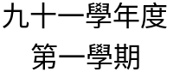高一第二次月考數學科試題
一、填充題：( 70% ) 請將答案填入答案卷中相同的格號內。
1. 已知的三頂點為A( 4 , – 2 )，B( 2 , – 1 )，C( 0 , 1 )，
(1) 若直線經過A點且與直線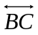平行，則直線的方程式為 (1)
(2) 若直線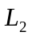經過A點且將平分為兩相等面積的三角形，則直線的方程式
為 (2)
(3) 求A點關於直線的對稱點坐標為 (3)
(4) 若P點在的平面上，且滿足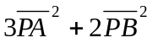有最小值，則P點坐標為 (4)
2. 設,為方程式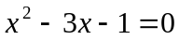的二根，則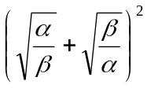的值為 (5)
3. 設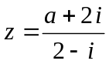，其中a為實數，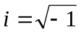，若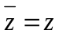，則a值為 (6)
4. k為實數，若方程式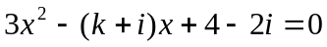有實根，則k值為 (7)
5. 已知z為複數，且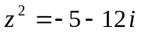，其中，則z = (8)
6. 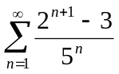的和為 (9)
7. 有一等差數列＜＞，若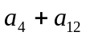= 9，則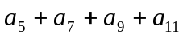的值為 (10)
8. 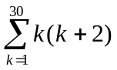的和為 (11)
9. n為正整數，若一無窮等比級數前n項的和為24，前2n項的和為42，則此無窮等比
級數的和為 (12)
10. 將兩循環小數 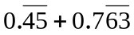 的和化為最簡分數得 (13)
11. 甲生從91年起，在每年2月1日存入銀行10000元，而乙生只在91年2月1日存入
銀行50000元，兩人均選擇年利率為固定利率2 %，每年複利計息。請問至96年1月
底結算時，那一位所得本利和較多？( 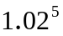≒1.10408 ) (14)
二、計算與證明題：( 30% )
1. 已知一無窮等比級數的和為4，第二項為 – 3，求其首項及公比？又若此級數前n項
的和為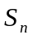，且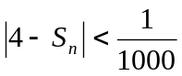，求n的最小值？( 15% )
2. 對任一正整數n，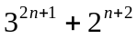恆為某一質數的P的倍數，
(1)試推測此質數P =？ ( 5% ) (2)請用數學歸納法證明你的推測是正確的。( 10% )

